自動車技術会 東北支部 会員 各位 2012年9月12日
公益社団法人 自動車技術会 東北支部
支部長 入野 博史
（公社）自動車技術会 東北支部 理事会・講演会・工場見学会・懇親会 開催のご案内
拝啓 皆様には益々のご清祥のこととお喜び申し上げます。下記により見学会を開催 致しますので、
ご案内 申し上げます。 敬具
記
１．日時：2012年11月9日（金） 14:55～16:35
２．工場見学会会場：（株）タムロン浪岡工場
住所：〒038-1325 青森県青森市浪岡大字北中野字下嶋田６４－１
電話：0172－62－9555
青森県の光学機械器具・レンズ成形加工の工場です。
（同業者の参加は固くお断り申し上げます）
３．集合場所と時間
①JR仙台駅 8:15 仙台駅西口観光バス駐車場（下記地図） バス出発 8:30
②JR弘前駅 12:50
４．当日のスケジュール（バスで移動）
１）第２回理事会（支部役員のみ）弘前大学 13:10 ～14:10
２）タムロン浪岡工場見学会及びミニ講演会 15:00 ～16:30
３）懇親会 アソベの森 いわき荘 18:30 ～20:00
４）翌日 特別史跡 三内丸山遺跡 等 見学予定 9:30 ～11:00
５）宿泊者の方 JR仙台駅西口解散 17:40予定
５．定員：30名
６．参加資格：自動車技術会 東北支部 会員
７． 申込方法：下記 参加申込書に必要事項を記入の上、事務局へE-mail又はFaxにてお申込み下さい。
８．参加費：無料。 但し懇親会＋宿泊者のみ会費10,000円徴収。
JR仙台駅 西口
タクシーロータリー降り場
９．解散場所：③JR新青森駅 11:10 ④JR仙台駅 17:40
１０．昼食を２日間、用意しております。
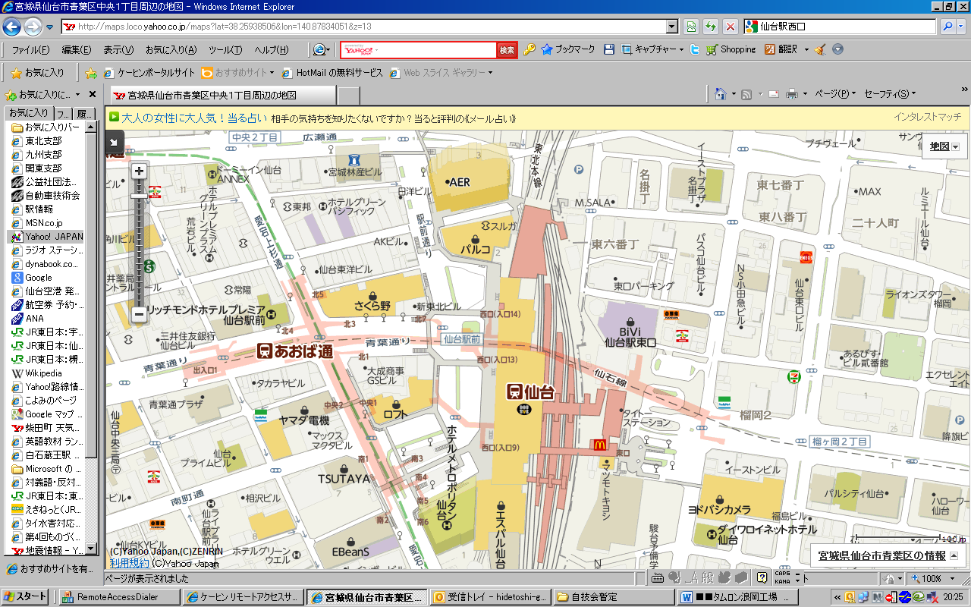
集合場所：
①JR仙台駅西口観光バス駐車場
※駅ビル青葉通り側のタクシー
ロータリー降り場の南側です

主催：（公社）自動車技術会 東北支部
事務局 後藤英利
（株）ケーヒン角田開発センター内
〒981-3341宮城県角田市角田字流197-1
TEL:0224-63-3492 FAX:0224-63-3892
E-mail: hidetoshi-goto@keihin-corp.co.jp
（株）タムロン浪岡工場見学会・理事会・懇親会 出席回答 申込締切日：10月19日（金）事務局まで
ご氏名 |  |  | 個人会員番号
会社/学校名 |  |  | 所属・役職/学科名
ご連絡先 | TEL
ご連絡先 | E-mail
工場見学会 | 参加 ／ 不参加 |  |  | 集合場所 |  | 仙台駅／弘前駅／現地
理事会（理事のみ） | 参加 ／ 不参加 |  |  | 解散場所 |  | 現地／懇親会場／新青森駅  仙台駅
懇親会 | 参加 ／ 不参加 |  |  |  |  | 現地／懇親会場／新青森駅  仙台駅
宿泊 | 参加 ／ 不参加 |  |  | ※該当項目を○で囲んで下さい
見学会（三内丸山） | 参加 ／ 不参加

